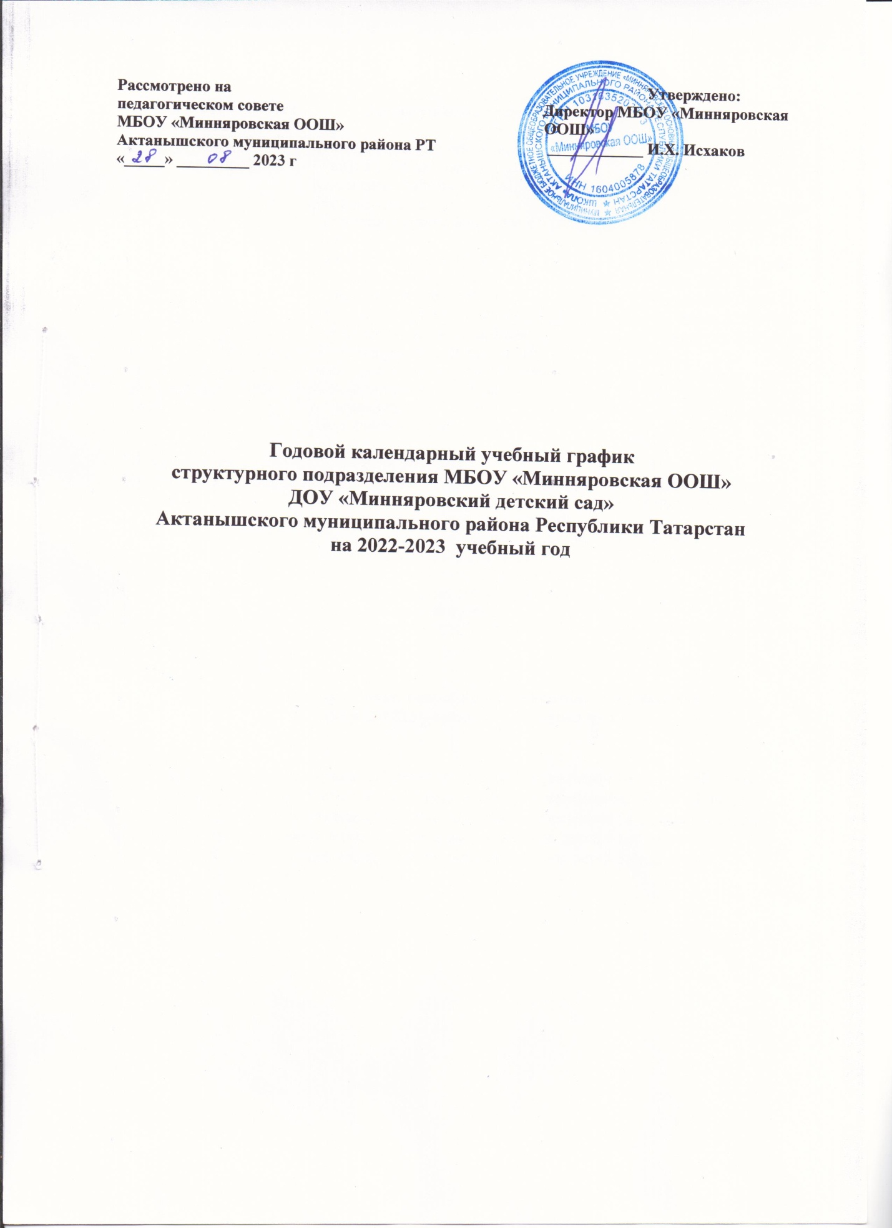

Продолжительность учебного года | Режим работы определяется в | Каникулы
Начало учебного года 1 сентября 2022 года | Пятидневная рабочая неделя  Режим работы - девять часов Окончание работы -16.00  Начало занятий:  2 группа раннего возраста- с 9.00  младшая группа- с 9.00  Средняя группа - с 9.00  Старшая группа - с 9.00 Подготовительная группа - с 9.00 | Праздничные дни:  4, 6 ноября 2022 года.  31 декабря 2022 года  23 февраля 2023 года.  8 марта 2023 года.  1 мая 2023 года.  9 мая 2023 года  12 июня 2023 года.  30 августа 2023 года.  Зимние каникулы:  с 01 января 2023 года по 8 января 2023года  Временное приостановление деятельности ДОУ за летний период с1 июня 2023 года по 31 июля2023 года
Окончание учебного года 31 мая 2023 года Продолжительность учебной недели - 5 дней | Продолжительность занятий:  2 группа раннего возраста -10 мин, младшая группа - 15 мин,  Средняя группа - 20 мин, Старшая группа - 25 мин , Подготовительная группа - 30 мин
Для всех возрастных групп - 36 учебных недель | Сменность занятий:  2группа раннего возраста -в первую половину дня.  младшая -в первую половину дня.  Средняя группа -в первую половину дня; Старшая группа - в первую половину и во вторую половинудня  Подготовительная группа - в первую и во вторую половину дня.

Максимальный объем недельной образовательной нагрузки на 2022-2023 учебный год составляет:

16 занятий - разновозр. группа общеразвивающей направленности для детей 7года;
15 занятий - разновозр. группа общеразвивающей направленности для детей 6года;
10 занятий - разновозр. группа общеразвивающей направленности для детей 5года;
10 занятий - группа общеразвивающей направленности для детей 4 года жизни;
10 занятий - группа общеразвивающей направленности для детей 3 года жизни.

